Государственное учреждение образования
«Специальный ясли-сад №17 г. Светлогорска»

ОПИСАНИЕ ОПЫТА ПЕДАГОГИЧЕСКОЕ ДЕЯТЕЛЬНОСТИ
«ИСПОЛЬЗОВАНИЕ АВТОРСКОГО ЭЛЕКТРОННОГО ОБРАЗОВАТЕЛЬНОГО РЕСУРСА «УЧУСЬ РАССКАЗЫВАТЬ» ДЛЯ РАЗВИТИЯ СВЯЗНОЙ РЕЧИ У ДЕТЕЙ ДОШКОЛЬНОГО ВОЗРАСТА С ОБЩИМ НЕДОРАЗВИТИЕМ РЕЧИ»

Назаренко Тамара Владимировна,
учитель-дефектолог
8(029)3250321;
е-mail: tomanazarenko79@gmail.com

2020г.
1. Информационный блок
  - Название темы опыта
Использование авторского электронного образовательного ресурса «Учусь рассказывать» для развития связной речи детей дошкольного возраста с общим недоразвитием речи.
  - Актуальность опыта
Современный ребенок живет в мире электронной культуры. Компьютеры окружают маленьких детей с рождения: дома, в детских садах и школах, даже в поликлинике. Сегодняшним ребенком усваивается только та информация, которая больше всего его заинтересовала, наиболее близкая, знакомая ему, та, которая вызывает приятные и комфортные чувства. Поэтому одним из средств, обладающим уникальной возможностью, повышать мотивацию и совершенствовать обучение современного дошкольника, развивать его творческие способности и создавать позитивный эмоциональный фон образовательной деятельности является компьютер. Ведь, зачастую, дети без особого интереса воспринимают материал на бумажном носителе, а использование мультимедийных презентаций в непосредственной образовательной деятельности с дошкольниками, имеющими общее недоразвитие речи, только способствует повышению интереса и увеличению эффективности коррекционно-образовательного процесса. У детей быстрее активизируется и формируется словарный запас, совершенствуется грамматический строй речи и связная речь.
Одним из главных преимуществ использования информационных компьютерных технологий обучения в образовании детей с тяжёлыми нарушениями речи являются их большие возможности в разнообразии предоставляемого учебного материала. Мультимедийные презентации разработанные с помощью программы Power Point позволяют привнести эффект наглядности в занятие, повысить мотивационную активность, способствуют более тесной взаимосвязи учителя-дефектолога и детей. Благодаря последовательному появлению изображений на экране, дети имеют возможность выстроить алгоритм высказывания, т.е. составить предложение по наблюдаемому действию. Использование анимации делает коррекционный процесс интересным и выразительным. В использовании мультимедийных презентаций можно выделить такие преимущества, как информационная ёмкость, компактность, доступность, наглядность, эмоциональная привлекательность, мобильность, многофункциональность.

  - Цель опыта
Повышение эффективности развития связной речи дошкольников с общим недоразвитием речи при помощи электронного образовательного ресурса «Учусь рассказывать»
1.4 Задачи опыта
Выявить особенности развития связной речи дошкольников с общим недоразвитие речи на основе диагностического анализа.
Создать электронный образовательный ресурс «Учусь рассказывать» с помощью программы Power Point в виде мультимедийных презентаций.
Оценить эффективность и результативность использования мультимедийных презентаций для формирования связной речи дошкольников с тяжелыми нарушениями речи.
1.5 Длительность работы над опытом
Работа начала реализовываться в 2017/2018 учебном году на базе государственного учреждения образования «Специальный ясли-сад №17 г. Светлогорска» в группе для детей с тяжелыми нарушениями речи
(с третьего периода средней группы).
2. Описание технологии опыта
2.1 Ведущая идея опыта
При помощи ЭОР «Учусь рассказывать» у детей формировать умение видеть и называть различные объекты, их характерные признаки, качества и действия, понимать содержание действия и связно, последовательно описывать всех персонажей, их взаимоотношения, обстановку, используя разнообразные языковые средства, более сложные грамматические конструкции.
2.2 Описание сути опыта:
Методика работы по развитию связной речи дошкольников с ОНР освещена в ряде научных и научно-методических трудов по логопедии (Глухов В.П., Ефименкова Л.Н, Жукова Н.С., Мастюкова Е.М., Филичева Т.Б., Миронова С.А. и др.). [3, с.40]
Во многих трудах по дошкольной педагогике обучение детей рассказыванию рассматривается как одно из основных средств формирования связной речи, развития речевой активности и творческой инициативы. Отмечается влияние занятий по развитию связной речи на формирование психических процессов и познавательных способностей детей. К основным методам обучения детей связной (монологической) речи исследователи относят обучение пересказу, рассказыванию (о реальных событиях, предметах, по картинам и др.) и устному сочинению по воображению [3, с.41]
Формирование связной речи детей с общим недоразвитием речи (далее ОНР) в специальном дошкольном учреждении осуществляется как в процессе разнообразной практической деятельности, при проведении игр, режимных моментов, наблюдений за окружающим, так и на специальных коррекционных занятиях. [3, с.40]
В программе для специальных дошкольных учреждений «Воспитание и обучение детей с тяжелыми нарушениями речи» работа по формированию связной речи строится в соответствии с общедидактическими принципами: систематичность и последовательность в обучении, учет возрастных и индивидуально психологических особенностей детей, направленность обучения на развитие их активности и самостоятельности. [1, с.4]
Система обучения детей с ОНР рассказыванию включает ряд разделов, предусматривающих овладение ими навыками связной речи в следующих формах: составление высказываний по наглядному восприятию, воспроизведение прослушанного текста, составление рассказа-описания, рассказывание с элементами творчества (по аналогии, на заданную тему и др.). Предусматривается постепенный переход от формирования у детей репродуктивных форм речи (с опорой на речевой образец) - к самостоятельным; от высказываний с опорой на наглядность - к высказываниям по собственному замыслу.
Обучению детей рассказыванию предшествует подготовительная работа. Цель этой работы - достижение уровня речевого и языкового развития, необходимого для составления разных видов развернутых высказываний. Подготовительная работа включает: формирование лексического и грамматического базиса связной речи, развитие и закрепление навыков построения предложений разной структуры, а также коммуникативных умений и навыков для полноценного общения детей с педагогом и между собой в процессе занятий.
В задачи подготовительного этапа обучения входит:
- развитие направленного восприятия речи педагога и внимания к речи других детей;
- формирование установки на активное использование фразовой речи при ответах на вопросы педагога; закрепление навыков в составлении ответов на вопросы в виде развернутых предложений;
- формирование умений адекватно передавать в речи, изображенные на картинках простые действия;
- усвоение ряда языковых средств, прежде всего лексических (слова-определения, глагольная лексика и др.), необходимых для составления речевых высказываний;
- практическое овладение простыми синтаксическими моделями фраз, составляемых на основе непосредственного восприятия и имеющихся представлений; формирование умственных операций, связанных с овладением фразовой речью - умений соотносить содержание фразы-высказывания с предметом и темой высказывания (правильно ли определен субъект и объект действия, названо выполняемое действие, отражено то или иное качество предмета и т.д.).
Реализация указанных задач осуществляется на логопедических занятиях в ходе упражнений на составление высказываний по демонстрируемым действиям, ситуационным и сюжетным картинкам, специально подобранных речевых игр и упражнений, подготовительной работы к описанию предметов. [3, с.45]. В играх-драматизациях и режимных моментах — слово сочетается с движением, демонстрируемое/наблюдаемое действие помогает ребенку построить предложение. Предложения, составленные по демонстрируемым действиям, проговариваются детьми. На базе данного приема (составление предложения по наблюдаемому действию) был разработан ЭОР «Учусь рассказывать».
Меню ЭОР имеет на два раздела, деление носит условный характер, так как учитель-дефектолог может использовать рассказы в различных видах деятельности. Первый раздел - 10 текстов - это рассказы, которые можно отрабатывать в рамках образовательной области «Развитие речи. Второй раздел - 10 текстов - для автоматизации звука в тексте.
Первый раздел – «Рассказы» предназначен для составления рассказа, который можно отнести к лексической теме в рамках образовательной области «Развитие речи» и использовать как часть занятия по развитию связной речи. Приложение 1
Второй раздел используется на занятии по автоматизации звука в тексте в рамках индивидуального коррекционного занятия. Автоматизация звука в рассказах – предпоследний этап в автоматизации. На этом этапе заканчивается работа со звуком в искусственно созданных условиях. В дальнейшем звук должен использоваться в самостоятельной, свободной речи. Приложение 2
Бабочки  Добрая утка  Дружба  Заяц и морковка  Как олененку маму искали  Как солнышко ботинок нашло  Кораблик  Мурка  Сороконожка  Четыре бабочки | В саду (с)  Дыра в кармане (р)  Жираф (ж)  Игрушки (ш)  Игра в слова (с)  Коза с козлятами (з)  Лиса и сова (с)  Маша и шишки (ш)  Медвежата (ж)  Обед (с)

Рассказ (текст) дается детям в виде демонстрации последовательных событий. Работа начинается с коротких и простых рассказов. Например, рассказ «Мурка»: У нас есть кошка Мурка. У Мурки пять котят. Два котенка черные, три котенка серые. Мурка и котята живут в корзине. Ночью Мурка ловит мышей, а котята сладко спят.
С развитием умение составлять рассказ с опорой на наглядность рассказы усложняются. Например, рассказ «Кораблик» (по В. Сутееву):
«- Лягушонок, цыпленок, мышонок, муравей и жучок пошли гулять» - на экране все эти персонажи перемещаются друг за другом.
«- Шли-шли, к речке пришли» – они же перемещаются к ручке.
«- Давайте купаться! — сказал лягушонок и прыгнул в воду» - цыпленок, мышонок, муравей, жучок остаются на месте, а лягушонок при помощи анимации перемещается в реку.
«- Мы не умеем плавать, — сказали цыпленок, мышонок, муравей и жучок» - на экране эти персонажи при помощи анимации колышутся из стороны в сторону в знак отрицания.
«- Ква-ха-ха! — засмеялся лягушонок. — Куда же вы годитесь!» - лягушонок брызгает водой в цыпленка, мышонка, муравья, жучка.
«Обиделись цыпленок, мышонок, муравей и жучок» - цыпленок, мышонок, муравей, жучок собираются в круг.
«Стали думать. Думали, думали и придумали» - персонажи расположены в кругу и поочередно возле каждого из них появляется восклицательный знак, как обозначение того, что они что-то придумали.
«Цыпленок принес листочек. Мышонок — ореховую скорлупку. Муравей притащил соломинку. А жучок — веревочку» - на экране по очереди появляется персонажи с названными предметами.
«Построили кораблик» - персонажи располагаются вокруг кораблика.
«Столкнули кораблик в воду, сели на него и поплыли» - при помощи анимации персонажи сталкивают кораблик в реку и кораблик волнообразно перемещается по экрану.
Если происходящее на экране ребенок не понял, не заметил или события сменяются слишком быстро, то при помощи стрелок на клавиатуре я могу остановить или вернуть сюжет обратно.
На начальном этапе обучения составления рассказа проводится подготовительная словарная работа: отрабатывается словарь для данного рассказа, выполняются задания по словоизменению и словообразованию, согласованию слов в словосочетаниях. Далее педагог предъявляет детям образец рассказа, формулировка предложения зависит от речевой возможности ребенка. Для закрепления детям предлагается проверить свои знания, интерактивно ответив на вопросы по рассказу и выбрать правильный ответ. Например, для того же рассказа «Кораблик» нужно ответить на вопросы, выбрать правильные варианты ответов и дать полный ответ. При правильном ответе изображение увеличивается, при неправильном – исчезает:
- Кто шел гулять? (лягушонок, котенок, цыпленок, мышонок, муравей, щенок, жучок). Лягушонок, цыпленок, мышонок, муравей и жучок пошли гулять.
- Куда они пришли? (лес, река, поляна). Друзья пришли к реке.
- Кто из друзей умеет плавать? (лягушонок, цыпленок, мышонок, муравей, жучок). Лягушонок умеет плавать. Цыпленок, мышонок, муравей и жучок плавать не умеют.
- Что построили друзья? (стул, кораблик, дом). Друзья построили кораблик.
- Какие материалы для кораблика принесли друзья? (цыпленок - листочек, мышонок - ореховая скорлупка, муравей - соломинка, жучок - веревка). Цыпленок принес листочек. Мышонок — ореховую скорлупку. Муравей притащил соломинку. А жучок — веревочку.
Также для закрепления материала можно использовать традиционные виды заданий без использования компьютера, чтобы внимание детей не было постоянно обращено на экран:
• восстановить последовательность картинок;
• отобрать среди других те картинки, которые имеют отношение к данному рассказу;
• найти лишнюю картинку в серии сюжетных картинок;
• определить ошибку в последовательности картинок после рассказа учителя-дефектолога.
На следующем этапе обучающиеся составляют рассказ самостоятельно, при уточняющей и направляющей помощи взрослого. Обучающиеся старшего дошкольного возраста могут составлять рассказ самостоятельно, без образца взрослого, используют свое воображение и жизненный опыт.
Наряду с уже описанными методами работы можно использовать рассказы с вопросами. Учитель-дефектолог читает весь рассказ, потом читает первое предложение и задает вопросы, и так постепенно с каждым предложением. Дойдя до конца рассказа, предлагаем ребенку повторить весь рассказ.
При составлении рассказа, одновременно отрабатываются и грамматические категории: образование множественного числа существительных, согласование числительного с существительным, согласование существительных с прилагательными, подбор и согласование местоимений с существительными, закрепление предлогов (в, на, под) и т.д.
Каждый рассказ из раздела «Звуки» также имеет интерактивную часть (ответы на вопросы по тексту) и задание с усложнением: повторить чистоговорку на соответствующий звук, повторить пальчиковое упражнение на тему, раскрытую в рассказе, составить предложение по мнемотаблице, выучить или рассказать стихотворение при помощи мнемотаблицы. Все эти задания целесообразно проводить на нескольких занятиях.
2.3 Результативность и эффективность опыта.
В группе обследования 12 детей с речевыми нарушениями:
Саша А. | Моторная алалия 2 ур.
Лиза Г. | ОНР 2 ур.р.р.
Никита К. | Моторная алалия 2 ур.
Настя М. | Моторная алалия 2 ур
Тимофей Н. | Моторная алалия 2 ур.
Богдан Р. | ОНР 2 ур.р.р.
Настя Р. | Дизартрия
Дима Р. | Дизартрия, ОНР 2 ур.р.р
Костя Ш. | ОНР 2 ур.р.р.
Кирилл Б. | Моторная алалия 2 ур.
Диана Д. | Моторная алалия 2 ур.
Саша П. | Моторная алалия 1 ур

Для изучения состояния связной речи детей дошкольного возраста с ОНР использовалось обследование словарного запаса, исследование связной речи с помощью серии заданий, наблюдение за детьми в процессе учебной, предметно-практической, игровой и обиходно-бытовой деятельности в условиях дошкольного учреждения. Приложение 3.1, 3.2.
При анализе данных обследования обращается внимание на то, какие слова каждой из лексико-понятийных групп отсутствуют в словаре ребенка; отмечаются характерные ошибки и лексические замены. Основное внимание обращается на наличие и уровень сформированности у детей навыков фразовой речи (умение дать краткий и развернутый ответы, задать вопрос педагогу, рассказать о планируемом и выполненном действии и др.), на особенности речевого поведения.
Для выявления степени сформированности у детей навыков употребления отдельных (фразовых) высказываний использовались задания на составление предложений по демонстрируемым действиям, по опорным словам (данным в "нейтральной" грамматической форме) и др.
Включение в комплексное обследование связной речи заданий на составление фразовых высказываний по наглядной опоре позволяет выявить индивидуальные речевые возможности детей с ОНР, имеющих второй уровень речевого развития. Построение таких фраз-высказываний является необходимым речевым действием при составлении развернутых речевых сообщений- целого текста.
Результаты выполнения заданий на составление отдельных высказываний по картинкам фиксируются в индивидуальной карте ребенка.
ЭОР «Учусь рассказывать» помогает обучающимся не только развивать связную речь, но и развивать когнитивные процессы: внимание - видеть и называть различные объекты, их характерные признаки, качества и действия; развивать память – запомнить действующих персонажи, их имена, внешние признаки, запомнить и воспроизвести при помощи наглядности цепь событий.
Хочу отметить, что использование мультимедийных презентаций позволило в интересной и занимательной форме преподнести детям необходимый речевой материал, добиться положительных результатов по развитию связной речи: дети стали более свободно выражать свои мысли, делиться впечатлениями, составлять рассказы, придумывать творческие рассказы из личного опыта.
3. Заключение
Инновационные технологии в коррекционной деятельности с детьми с общим недоразвитием речи оптимизируют методы и средства коррекции речевого недоразвития. Использование мультимедийных презентаций позволяет в интересной и занимательной форме преподнести детям необходимый речевой материал, добиться положительных результатов по формированию лексико-грамматических представлений, связной речи; у детей повышается мотивация к логопедическим занятиям; формируется активная позиция субъекта обучения; дети обучаются некоторым элементарным действиям с компьютером; значительно сокращается время на формирование и развитие языковых и речевых средств, коммуникативных навыков, высших психических функций.
Однако хочется отметить, что любая, даже самая совершенная компьютерная программа, не может заменить высококвалифицированного специалиста. Это лишь средства, вспомогательный обучающий материал. Они не заменяют традиционные коррекционные методы и технологии, а являются дополнительным рациональным и удобным источником информации, наглядности. Занятия с использованием компьютерных технологий являются комплексными и сочетают в себе как традиционные, так и компьютерные средства коррекционного обучения.
Электронный образовательный ресурс «Учусь рассказывать» может использоваться в работе учителей-дефектологов специальных групп для детей с тяжелыми нарушениями речи и пунктов коррекционно-педагогической помощи, а также родителями для закрепления материала (под руководством учителя-дефектолога).
ЭОР «Учусь рассказывать» был представлен на методическом объединении учителей-дефектологов.
Получил наибольшее количество голосов в дистанционной выставке-презентации «Создание электронных образовательных ресурсов и использование информационно-коммуникационных технологий в практике работы педагогов учреждения образования».
Принимала участие в конкурсе «Компьютер. Образование. Интернет» 2019 на базе Гомельского областного института развития образования.
В 2020 с обновленной и дополненной версий в конкурсе «Компьютер. Образование. Интернет» на базе Гомельского областного института развития образования получил диплом 3 степени.

Список использованных источников:
- Воспитание и обучение детей с тяжелыми нарушениями речи: Программа для специальных дошкольных учреждений/ Ю.Н. Кислякова [и др.] – Минск: НИО, 2007. – 280 с.
- Гордейко, В.В. Проблема разработки и внедрения информационных
технологий в специальном образовании / В.В. Гордейко // Спецыяльная
адукацыя. — 2008 — № 1 — С. 32–35.
- Глухов, В. П. Формирование связной речи детей дошкольного возраста с общим речевым недоразвитием, М.- 2006- с. 150
- Даливеля, О.В. Опыт внедрения информационных коммуникационных технологий в систему специального образования Республики Беларусь / О.В. Даливеля, В.Э. Гаманович // Спецыяльная адукацыя. – 2011. – №1. – С. 8–12.
5. Инструктивно-методическое письмо «Об использовании информационных коммуникационных технологий в образовательном процессе с детьми с особенностями психофизического развития» // Спецыяльная адукацыя. – 2012. – №4. – С. 44–51.
6. Кислякова, Ю.Н. Методические рекомендации по использованию мультимедийных средств обучения в специальном образовании / Ю.Н. Кислякова, Т.В. Лисовская. – Минск: Четыре четверти, 2010.– 52 с.

Приложение 1
Тема: Рассказ В.Сутеева «Кораблик» с опорой на мультимедийную презентацию.
Задачи: формировать умение последовательно пересказывать текст с опорой на наглядность, соблюдая целостность, связность повествования; формировать умение запоминать и воспроизводить точные лексические значения слов; развивать длительность выдоха; закреплять умение образовывать существительные с уменьшительно-ласкательными суффиксами.
Оборудование: предметные картинки - цыпленок, лягушонок, мышонок, муравей, жук, ореховая скорлупка, веточка, листик, веревочка; мяч; мультимедийная презентация «Кораблик», телевизор.
Предварительная словарная работа: ореховая скорлупа, соломинка.
Ход занятия
1. Организационный момент
У нас сегодня хорошая солнечная погода, поэтому посмотрите друг на друга и улыбнитесь.
- Вижу, сегодня у всех отличное настроение! Я этому очень рада! А хотите узнать, что мы сегодня будем делать? (Да)
- Тогда постарайтесь отгадать мою загадку. Слушайте внимательно!
По морям и по волнам
Его водит капитан.
Он не плавает, а ходит
Он с волною дружбу водит.
И не любит непогоду. (Корабль)
2. Рассказ произведения
Совершенно верно! Сегодня я расскажу вам сказку про «Кораблик». Ну что, готовы? (Да)
- Итак, слушаем! Сказка «Кораблик», написал Владимир Сутеев.
Лягушонок, цыпленок, мышонок, муравей и жучок пошли гулять.
Шли-шли, к речке пришли.
- Давайте купаться! — сказал лягушонок и прыгнул в воду.
- Мы не умеем плавать, — сказали цыпленок, мышонок, муравей и жучок.
- Ква-ха-ха! — засмеялся лягушонок. — Куда же вы годитесь!
Обиделись цыпленок, мышонок, муравей и жучок. Стали думать. Думали, думали и придумали. Цыпленок принес листочек. Мышонок — ореховую скорлупку. Муравей притащил соломинку. А жучок — веревочку. Построили кораблик. Столкнули кораблик в воду, сели на него и поплыли.
(По В. Сутееву)
3.Вопросы по содержанию. Интерактивно- выбрать правильный ответ.
- Кто шел гулять? (Лягушонок, щенок, цыпленок, мышонок, муравей, котенок, жучок шли гулять)
- Кто умеет плавать? (Цыпленок, мышонок, муравей, жучок, лягушонок умеет плавать)
- Что построили друзья? (цыпленок, мышонок, муравей и жучок построили кораблик, дом, стул)
- Что принес цыпленок? (Цыпленок принес листочек)
- Что принес мышонок? (Мышонок принес скорлупу)
- Что принес муравей? (Муравей принес веточку)
- Что принес жучок? (жучок принес веревочку)
4. Упражнение с мячом «Назови ласково»
Лягушка- лягушечка, цыпленок- цыпленочек, мышь- мышка, муравей- муравьишка, жук- жучок, скорлупа- скорлупка, ветка-веточка, лист- листик, веревка-веревочка, корабль- кораблик.
5. Физминутка «Корабль»
Волны плещут в океане (Дети машут руками, изображая волны.)
Что нам чудится в тумане? (Дети вытягивают руки вперед).
Это мачты кораблей (Дети вытягивают руки вверх).
Пусть плывут сюда скорей! (Дети приветственно машут руками)
Мы по берегу гуляем,
Мореходов поджидаем, (Ходьба на месте)
Ищем ракушки в песке (Наклоны)
И сжимаем в кулаке. (Дети сжимают кулачки)
6 Упражнение «Найди ошибку»
-Лягушонок, цыпленок, мышонок, муравей и жучок прыгали на лужайке. (… пошли гулять)
-Шли-шли, в магазин пришли. (… на речку пришли)
- Давайте кувыркаться! — сказал лягушонок и прыгнул в воду. (Давай купаться …)
- Мы не умеем плавать, — сказали цыпленок, мышонок, муравей и жучок.
Обрадовались цыпленок, мышонок, муравей и жучок и стали думать. (обиделись …)
Цыпленок принес червяка.
Мышонок принес ореховую скорлупку.
Муравей принес шишку.
Жучок улетел.
Построили домик.
Столкнули кораблик в воду, сели на него и полетели.
7. Повторное чтение сказки
8. Пересказ детей.
9 Итог занятия - пустить кораблик в воду
С какой сказкой вы сегодня познакомились?
- Чему учит эта сказка? (учит доброте, учит дружить, помогать другим).
- Хороший кораблик построили друзья? Тогда, я прошу вас взять по одному кораблику, подойти к воде и отправить его в плавание.
Нужно взять кораблик, назвать его цвет, опустить в таз с водой и подуть на него.
Преемственность с воспитателем: выполнение поделки «Кораблик».

Пример рассказа по В.Сутееву “Кораблик”
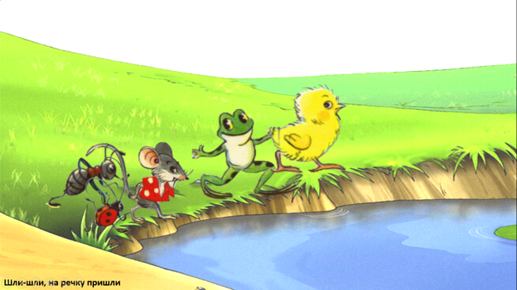
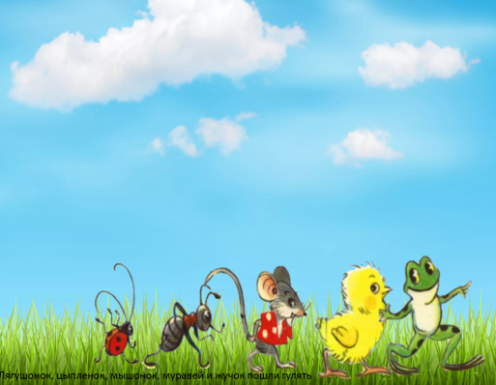
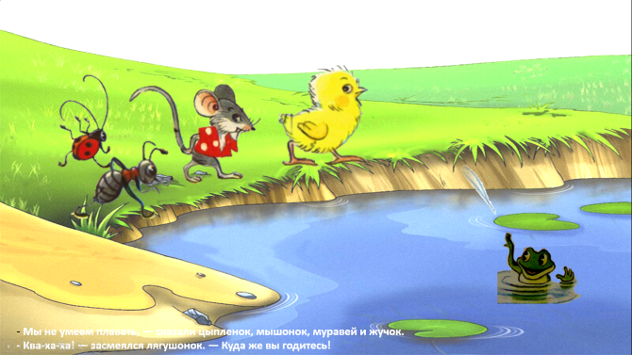
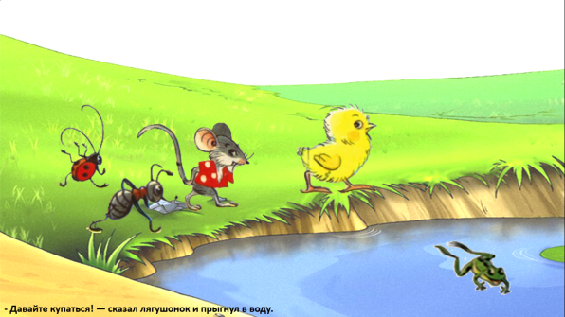
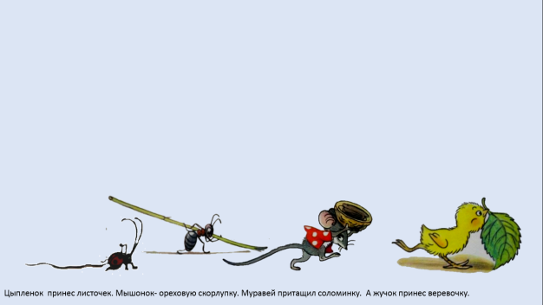
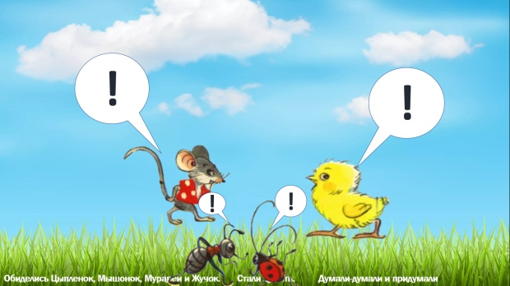
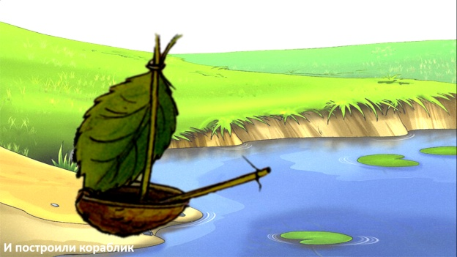
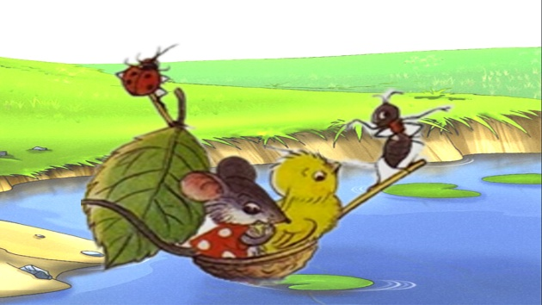

Вопросы к рассказу
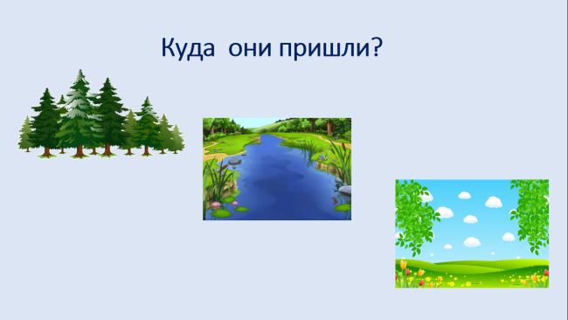
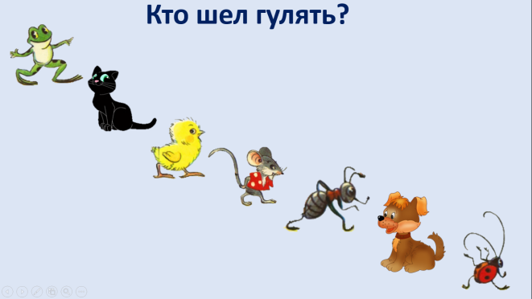

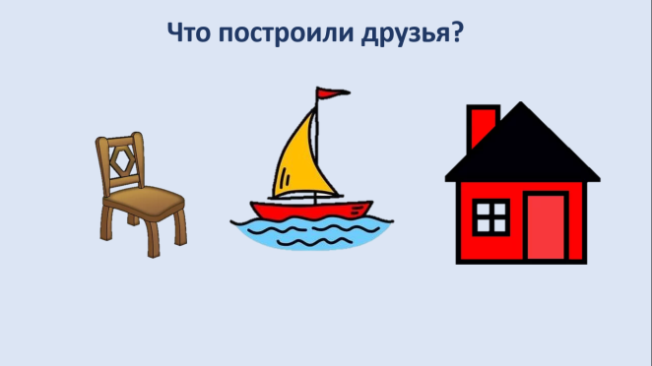
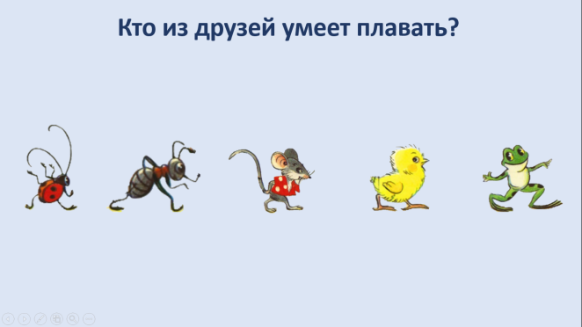

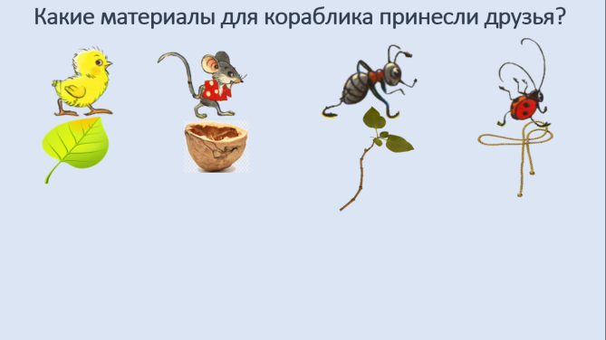
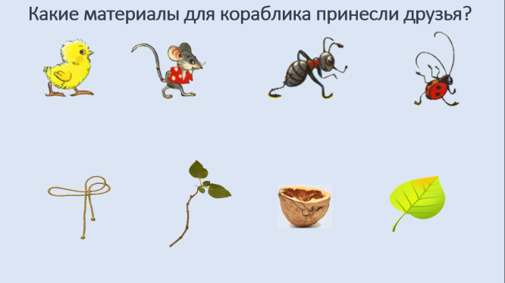

Приложение 2
Индивидуальное коррекционно-педагогическое занятие.
Автоматизация звука [ш] изолированно, в слогах, в словах, в предложениях. Рассказ «Маша и шишки»
Тема: Маша и шишки. Автоматизация звука [ш] изолированно, в слогах, в словах, в предложениях.
Цель: Автоматизация звука [ш] изолированно, в слогах, в словах, в предложениях.
Задачи: закреплять правильный артикуляционный уклад при произношении звука [Ш] и умение чётко произносить звук [Ш] в слогах, словах и предложениях; развивать умение производить длительный целенаправленный выдох, произносить фразу на одном дыхании;
формировать умение определять наличие и место звука в словах; употреблять существительные с уменьшительно-ласкательными суффиксами; согласовывать существительные с числительными; формировать умение составлять предложение по заданным словам/картинкам; формировать умение последовательно пересказывать текст с опорой на наглядность, соблюдая целостность, связность повествования; формировать умение запоминать и воспроизводить точные лексические значения слов;
формировать умение вести линию по точкам одновременно проговаривая текст;
воспитывать контроль за собственной речью.
Оборудование: артикуляционный профиль звука [ш]; разрезная картинка «Маша» (4 части); макет цветка, бумажные бабочки; еловые шишки; дидактическое пособие «Туча» - автоматизация звука [ш] в словах; предметные картинки на звук [ш]; мяч; персональный компьютер, мультимедийная презентация «Маша и шишки», раскраска, карандаш.

Ход занятия
- Организационный момент
Введение в тему
(Учитель-дефектолог рассказывает о том, что сегодня к нам на занятие придет гость, и кто это мы узнаем только тогда, когда соберем разрезную картинку)
Разрезная картинка: Маша (4 части)
- С кем дружит Маша? (Маша дружит с Мишей)
- Маша дружит с Мишей и хочет пойти к нему в гости, но по дороге ей нужно выполнить некоторые задания
2. Основная часть
Артикуляционная гимнастика
Упражнение «Бублик»
Упражнение «Чашечка»
Упражнение «Фокус»
Изолированное произношение звука
- Какой звук слышим, когда говорим Миша? (Ш)

Повторение правильной артикуляции звука
А чтобы правильно произносить звук Ш – какое положение должны принять губы? (округлены) Зубы? (заборчиком, но есть небольшая щелочка) Язык? («чашечкой») Ветерок теплый. Ш- Ш – Ш.

Упражнение на дыхание «Подуем на бабочек»
Нужно сдуть бабочек с цветка. Делаем глубокий вдох носом и медленный, долгий выдох ртом.
Ребёнок выполняет.
- Какой красивый цветок появился перед нами!
- Давай и мы с тобой понюхаем цветок: сделаем вдох – носом, а на выдохе скажем «Ах, как пахнет»

Упражнение «Повторяшка» (проговариваем слоги):
Ша – ша – ша ша – шо – шу – ши Шка- шки- шко
Шо – шо – шо шо – шу – ши – ша Шко- шку- шки
Шу – шу – шу шу – ши – ша – шо Шпа- шпо -шпу
Ши – ши – ши ши – ша – шо – шу Шни- шну- шна

Упражнение «Поймай звук»
- Ой, что это? Посмотри, кто – то разбросал шишки.
- Я буду называть различные звуки, слоги, слова, а ты, когда услышишь звук [ш] бери шишку и клади её в корзину (в корзине должно быть пять шишек):
Звуки: м – с – ш – к – п – ш – с – ч – ш.
Слоги: ам – аш – са – ша - ту – уш.
Слова: лес, шум, Маша, кочка, шутка.

Упражнение «Сосчитай-ка»
Давай сосчитаем, сколько шишек ты собрал: одна шишка, две шишки, три шишки, четыре шишки, пять шишек, много шишек.
Упражнение «Туча»
Нужно собрать капельки и опустить их в прорезь проговаривая слова (мышка, мишка, катушка, шашки, подушка, пушка, кукушка, букашки).
* Усложнение: составить предложение по двум заданным словам/картинкам. Например: Кошка, мышка - Кошка ловит мышку. Шапка, шарф- Бабушка связала шапку и шарф.

Упражнение «Назови ласково»
Лошадь, кошка, петух, шапка, штаны, мешок, солнце, зима, окно, машина, подушка.

Физминутка
Раз - подняться, потянуться, (Потянулись)
Два - согнуться, разогнуться, (Прогнули спинки, руки на поясе)
Три - в ладоши три хлопка, (Хлопки в ладоши)
Головою три кивка. (Движения головой)
На четыре - руки шире, (Руки в стороны)
Пять - руками помахать, (Махи руками)
Шесть — тихо сесть опять. (Присели)
- Вот и дошли мы до Миши.
(Учитель-дефектолог и с ребенок подходят к столу с компьютером)
Миша: Ты, наверное, устала, пока шла ко мне в гости, поэтому отдохни и послушай мой рассказ.

Рассказ «Маша и шишки»
В лесу росла елка. На елке были шишки. Маша собирала шишки. Маша дала шишки Мише. Миша сделал из шишек игрушки.
Интерактивные ответы на вопросы по рассказу:
- Какое дерево росло в лесу? (дуб, ель, сосна)
- Что росло на елке? (шишки, каштаны)
- Кому Маша дала шишки? (зайке, Мише)
- Что из шишек сделал Миша? (игрушки, елку)

Упражнение «Найди ошибку»
(Учитель-дефектолог начинает пересказывать рассказ с ошибками.)
В лесу рос дуб. (В лесу росла елка)
На елке были каштаны. (На елке были шишки)
Маша бросала шишки. (Маша собирала шишки)
Миша дал шишки Маше. (Маша дала шишки Мише)
Миша сделал из шишек дом. (Миша сделал из шишек игрушки)

Правильный пересказ ребенка.

3. Заключительная часть
- Маше пора возвращаться домой. Но Миша приготовил еще одно задание для Маши.
Открой конверт и посмотри, что там.
- Шапка.
- Возьми карандаш и обведи её по точкам и повторяй за мной:
Миша Маше шапкой машет.
- Молодец! Мы побывали в гостях у Миша и послушали интересный рассказ.
- Посмотри, какое хорошее настроение и у нашей Маши
- Чтобы и у нас было хорошее настроение давай на доске повесим солнышко с улыбкой.

Пример рассказа «Маша и шишки»
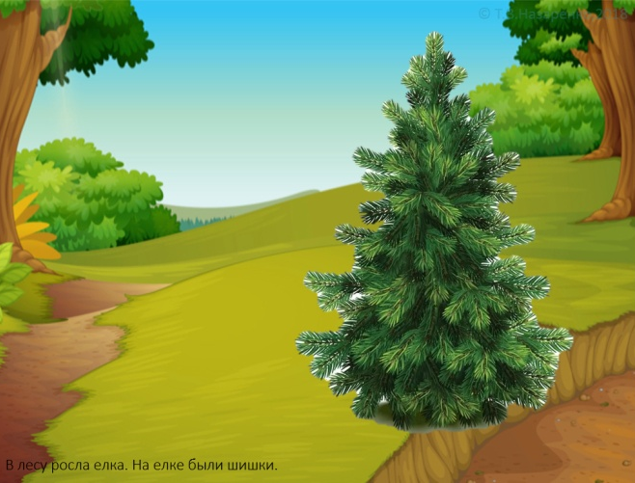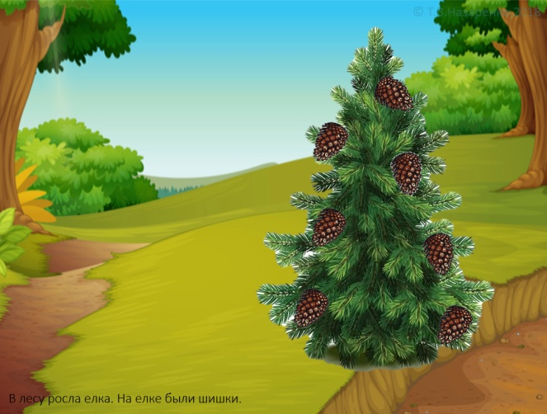
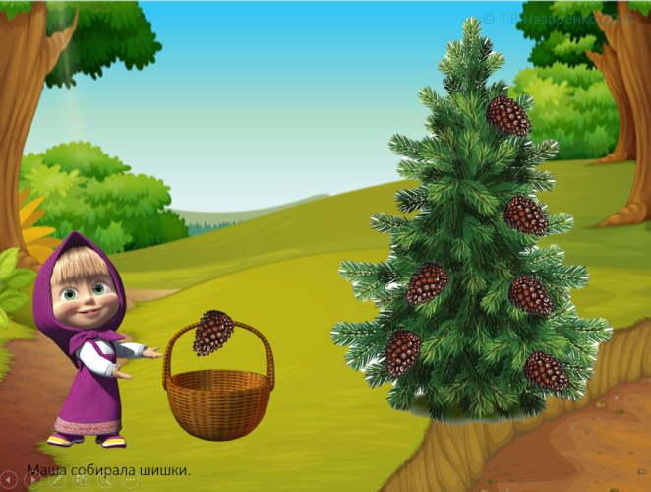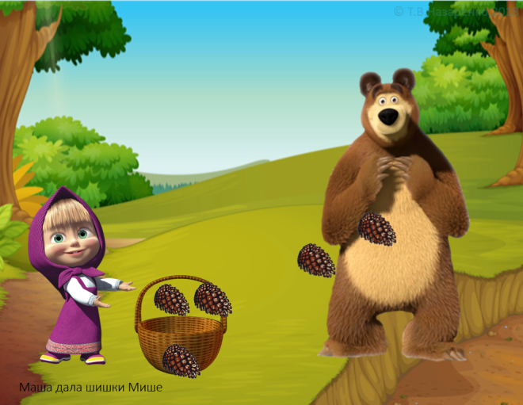
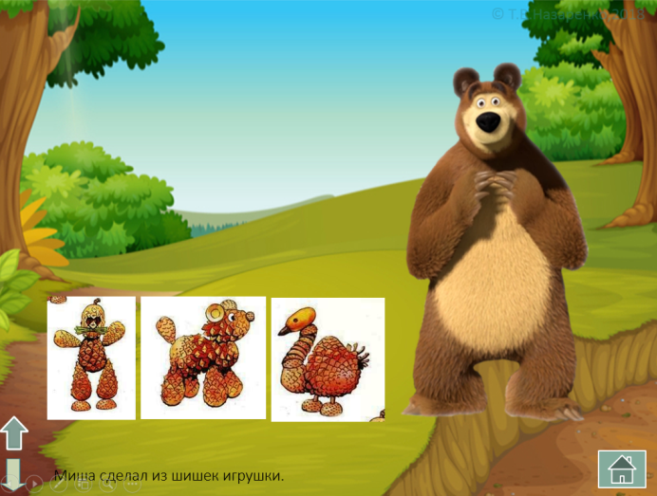

Вопросы к рассказу

